ПЛАН ПРОВЕДЕНИЯ НЕДЕЛИ МАТЕМАТИКИ
 | Дата | Содержание | Участники | Ответственные
 | 21 октября | Олимпиада | 5-11 классы | МО учителей математики
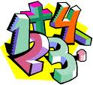 | 25 октября | Конкурс газет | 5-8 классы | 10²
 | 25 октября | Устная олимпиада | 8² класс | МалаховаТ.Д.
 | 25 октября | Устная олимпиада | 8³ класс | МалаховаТ.Д.
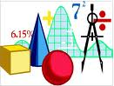 | 26 октября | Математическая гостиная «Трудные университеты  С.В. Ковалевской» | 9¹-2 урок  9²-3 урок  9³-4 урок  9⁴-4 урок  10¹ -2 урок | ПрохороваЕ.Н
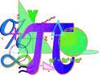 | 27 октября | Игра «Звездный час» | 5² – 1 урок  5³ – 2 урок  5¹ – 3 урок  4^{е} – 4 урок | Барашко Е.А.
 | 27 октября | Математическая викторина | 6¹ -3 урок  6⁴ –4 урок | ПрохороваЕ.Н,  9¹ класс
 | 27 октября | Математическая игра | 9⁴ – 2 урок  9² – 4 урок | Фленова Л.В.
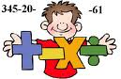 | 28 октября | Игра «Математический лабиринт» | 6³ – 5 урок | Котова Т.Н.
 | 28 октября | Устная олимпиада | 7³ – 2 урок | Котова Т.Н.
 | 28 октября | Устная олимпиада | 7⁴- 3 урок | Котова Т.Н.
 | 28 октября | Математическая викторина | 7⁵ – 1 урок | 9¹ класс
 | 28 октября | Игра «Крестики, нолики» | 10² - 2 урок | Фленова Л.В.
 | 29 октября | Театрализованное представление «Куда пропала математика» | 5², 5³ классы | ПрохороваЕ.Н
 | 29 октября | «Из истории математики»  (просмотр фильма) | 5-6 классы – 6 урок | Котова Т.Н.
 | 29 октября | Устная олимпиада | 7¹ – 3 урок | 10¹ класс
 | 29 октября | Игра «Математический поезд» | 7² – 4 урок | Малахова Т.Д.
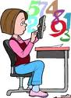 | 30 октября | Подведение итогов недели математики |  | МО учителей математики

